Deel 2: Vak XVII Winsten p…583…
Code 1600 p.595
Brutowinst voor aftrek beroepskosten
(= omzet+ EV+ontvangen voordelen alle aard)-(aankopen + BV)
Code 1601
Sommige maatregelen geven recht op een vrijstelling; als deze niet meer voldaan zijn komt hier de terugname
Code 1602
Financiële opbrengsten= opbrengsten uit FVA
(=bruto-bedrag= netto-ontvangen bedrag + RV + innings-en bewaringskosten)
Indien de roerende inkomsten een beroepskarakter hebben is er hier dus geen sprake van bevrijdende RV!
Code 1603
Meerwaarden belastbaar aan 16.5%: meerwaarden op MVA,IVA,FVA (uitz. gronden) die meer dan of gelijk aan 5 jaar beroepsmatig aanwezig waren.
Code 1604
Meerwaarden gezamenlijk belastbaar: meerwaarden op MVA,FVA (uitz. gronden) die minder dan 5 jaar beroepsmatig aanwezig waren, of het gedeelte meerwaarde indien geopteerd werd voor gespreide aftrek
Code 1615 Winst die overeenstemt met de voorheen afgetrokken kosten van vervreemding van activa waarop in het belastbare tijdperk (IJ) een meerwaarde is verwezenlijkt
Code 1607;1618;1610..
Bepaalde vergoedingen zoals onteigening, winstderving, activiteitsvermindering, vervroegde beëindiging contract, concurrent geeft vergoeding om af te zien van de verkoop van een bepaald product.... Deze worden afzonderlijk belast (16.5 % of 33 %) of gezamenlijk belast; zie ook boek p. 622 en verder

Code 1620 kosten van vervreemding van activa waarop in IJ een meerwaarde is verwezenlijkt
Code 1606 p. 632 en verder : beroepskosten
Beroepskosten rekening gehouden met fiscaal niet aanvaarde kosten, afschrijvingen of voorzieningen
NIEUW : wettelijke forfaitaire kosten voor zelfstandigen!! p632 en verder voorbeeld (dan mag je NIETS invullen in rubriek 8)
Code 1632 : Sociale bijdragen ! p. 630
Code 1611 Bezoldiging aan meewerkende echtgenoot met statuut van zelfstandige (enkel deze zijn aftrekbaar : zie verder )p…688 (= verschillend dan toekenning! p…712)
Code 1609
Vrijgestelde waardeverminderingen op handelsvorderingen en
vrijgestelde Voorzieningen risico’s en kosten
(fiscale begrenzingen!)
Code 1612
Vrijstelling voor bijkomend personeel voor de uitbouw van het technologisch potentieel, de uitvoer en de IKZ (€…19480……..AJ 2025…….) boek p. …695.
Code 1613 Vrijstelling voor ander bijkomend personeel : voor ondernemingen met minder dan 11 man personeel en voor vrije beroepen boek p…697….
€……7250 per aanwerving in 2024….
Code 1622 Vrijstelling voor tewerkstelling à stagiairs p…700….
: 40% op bruto-loon + patronale bijdragen (doch nieuwe regeling in de maak!)
Code 1614
Investeringsaftrek.boek p. 701 en verder Zie ook slide nr….…
Code 1616
Toekenning medewerkende echtgenoot : mag max € …16950… (AJ2025)verdienen. Bk p. …713.
Code 1617
Vermelden van de totale inkomsten verkregen als zelfstandige in bijberoep.
In het kader van de bepaling van het belastingkrediet wegens lage activiteitsinkomen moeten namelijk voornoemde inkomsten afgetrokken worden van de netto-beroepsinkomsten.

Belastbaar bedrag van winsten --→ p.584 – zeer mooi overzicht
+ code 1600
+ code 1601
+ code 1602
+ code 1604
+ code 1610
= A
- code 1606 (beroepskosten)
= B
- code 1611 bezoldiging toegekend aan meew echtgenoot
=D
- code 1609
- code 1612
- code 1613
- code 1614
- code 1616 (“max” 30% van B) indien men géén code 611 aftrekt
=E
Code 1603 16071605 en 1618 zijn afzonderlijk belastbaar

Nota bij Winsten

-Voordelen van alle aard : 2 categorieën : bk p 586 en verder..
*verkregen van derden: vb. snoepreisjes
*voordelen aan zichzelf toegekend vb. slager eet eigen vlees (BTW moet bijgeteld worden!); intern VF opmaken p.587
-Meerwaarden: p… 602 en verder..
Niet gerealiseerde meerwaarden zijn niet belastbaar..

Belangrijk: bij realisatie van MVA en IVA die meer dan 5 jaar gebruikt zijn in het bedrijf: mogelijkheid tot gespreide taxatie indien wederbelegging van de ontvangen vergoeding binnen de 3 jaar vanaf 1 januari van het jaar waarin de meerwaarde werd gerealiseerd.
-Afzonderlijk belastbare vergoedingen; vb. overname bij stopzetting. zie bk p…622

-Aanvaardbare aftrekbare beroepskosten vanaf p 632…..ART 49 WIB92

1. Kosten m.b.t. bedrijfslokalen; ook de onroerende voorheffing (OV) let op MLH-formulier!!!
2. Intresten op beroepshalve aangegane leningen
3. Personeelskosten (let op verplicht opmaken van fiches! boek p. …. )
4. Bezoldiging aan gezinsleden (niet aan echtgenoot); cfr. “Zelfstandig helper”
5. Let op ficheplicht bij gunsten >250,00 aan zakenrelaties p.644

6. de afschrijvingen lineair of degressief p.645 ev
meestal wordt in België “fiscaal” afgeschreven d.w.z. men schrijft af in functie van wat de fiscus aanvaardt, zelfs al komt dat niet overeen met de “bedrijfseconomische werkelijkheid”
Afschrijvingsbasis = AW + bijkomende kosten vb. p. 646…..) let op ook NABTW bij autokosten voorbeeld zien. P682…..! )
GEEN degressieve afschrijvingen voor:
*personenwagens, auto’s dubbel gebruik, minibussen
*vaste activa de BP in huur geeft
*IVA
*de bijkomende kosten die niet samen met investering worden afgeschreven en oprichtingskosten

let op! Nieuw: afschrijving alle vennootschappen moeten afschrijven DAG per DAG, dit is niet zo voor een eenmanszaak
7. persoonlijke sociale bijdragen --→p630
8. bijdragen betaald aan ziekenfonds voor aanvullende ziekteverzekering
9. bijdrage voor verzekering tegen arbeidsongeschiktheid, ziekte of ongeval.(Verzekering “gewaarborgd inkomen”)

10.sommen die de ondernemer werkelijk betaald heeft ten gunste van een collectieve voorziening voor kinderopvang

-Verworpen uitgaven
-privé-uitgaven
-personenbelasting p.653
-boeten p…655.
-kosten van NIET-specifieke beroepskledij p.657
-restaurantkosten: binnenlandse + buitenlandse! 31% AJ 2024 (Uitz. vertegenwoordiger voedingswaren) p659
-receptiekosten of kosten van onthaal 50%
probleem: grens tussen kosten van onthaal en publiciteitskosten (=100% aftrekbaar)p 660
-relatiegeschenken : 50% (tenzij belastbaar VVAA voor de verkrijger dan 100% aftrekbaar en vanaf geschenken >€250)…..

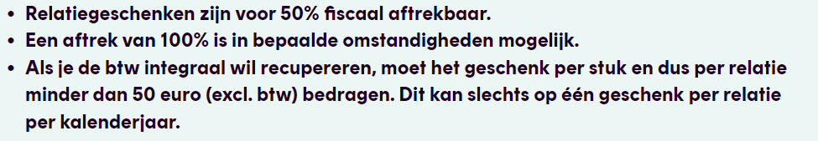

-Sociale voordelen versus Voordelen van alle aard (VVAA) p…665 ev.

 | Werkgever | Werknemer
Voordelen van alle aard | aftrekbare beroepskost | belastbaar inkomen
Sociale voordelen | verworpen uitgave  tenzij opgenomen in de lijst van administratieve toleranties boek p. 666…..  vb. specifieke opleidingen van personeelsleden | vrijgesteld

-Specifieke beroepskosten
*toegestane eindejaarskortingen (via creditnota’s) zijn aftrekbaar mits opmaken van fiches!
*persoonlijke sociale bijdragen (verz. grote -en kleine risico’s)

-Maaltijdcheques, sport-en cultuurcheques, ecocheques en consumptiecheques p.670 ev

NIEUW : forfaitaire beroepskosten voor winsten p…632… : 30% van de winst met een maximum van 5750.00 euro

*Autokosten p…673…

- Algemene regel autokosten was
aanschaf voor 1-1-2018:

75% aftrekbaar ten belope van het beroepsgedeelte
DUS: beroepsgebruik bewijzen
(Latere meer-of minderwaarden ook aan 75%)
UITZONDERING:
financieringskosten en mobilofoonkosten zijn voor 100% aftrekbaar ten belope van het beroepsgedeelte

Vanaf 1-1-2018 : uniforme aftrek% van 75% wordt vervangen door een variabel,afhankelijk van de CO2 uitstoot van het voertuig!
Brandstof blijft nog aan 75%
Financieringskosten blijft 100%

VANAF 1-1-2020 : Zie handboek p. 674 : de gramformule:
voor zuiver werk-werk verkeer autokosten + brandstofkosten!
(uitz voor plug in hybrides brandstofkn aan 50%)
Aftrek %=
-40% ingeval CO2-uitstoot van >=200gr/km
-anders : Aftrek% = 120% - (0.5% x coëfficiënt x aantal gram CO2/km)
Coëfficiënt
= 1 voor dieselmotor
=0.9 voor aardgas motor en <12 fiscale PK
=0.95 voor andere
(let op maximaal 100% en minimaal 50% en MAAR minimaal 75% voor voertuigen aangeschaft voor 1-1-2018)

2.Terugbetaling van autokosten : zie p.679 vbn

3. Niet-aftrekbare BTW (NA BTW): 50% op auto’s
Voor berekening afschrijvingsbasis zie vb boek p. …682..!
-NA BTW op tabak, sterke drank, horecakosten, kosten van onthaal; dus deze BTW is beroepskost.
-Vrijgestelde winsten p…690…
* vrijgestelde waardeverminderingen
= voorwaardelijke vrijstelling; correcte indiening opgave 204.3 (zie bijlagen in boek)
* voorziening risico’s en kosten: ook opgave 204.3
-Economische vrijstellingen p. 694
* vrijstelling bijkomend personeel/ bijkomend personeel voor wetenschappelijk onderzoek en uitvoer (en terugname indien globaal personeelsbestand daalt : code 1601/2601)

-Kosten voor 120% aftrekbaar : p.684
1)Bepaalde beveiligingskosten
2)Kosten voor het aanmoedigen van woon-werkverkeer per fiets : afgeschaft vanaf 1-1-25 (komt door verhoogde thematische investeringsaftrek)
Let op verschillen bestaan tussen de PB en de VennB.

-Verhoogde aftrek voor afschrijvingen op nieuw publiek laadstation p.686

Belangrijke Nota ivm aftrekbare autokosten als er VVAA is bij een WN:

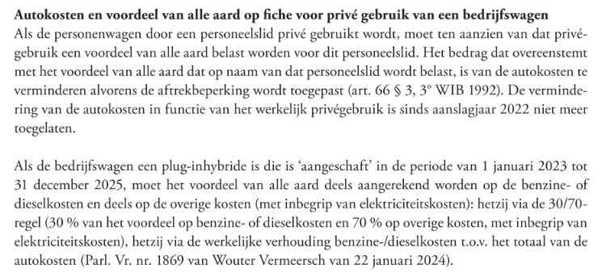

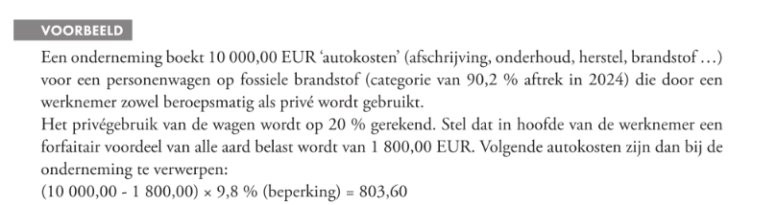

-Investeringsaftrek voor natuurlijke personen (winsten en baten) p. 701.

Doel: Bepaalde investeringen aanmoedigen

Wat: % op aanschaffingswaarde

*éénmalige aftrek op de AW
1-1-2020 tot 11-3-2020 : 8%
12-3-2020 tot 31-12-2022 tijdelijk verhoogd naar 25%
Investeringen in 2023en 24 : 8%
*gespreide aftrek op afschrijvingsbedrag 12.5% AJ 2025(voor nat. pers.indien <20wn-→afgeschaft)

De tarieven zijn hoger voor specifieke investeringen. Boek p.704 ev

Waarop: *nieuwe
*MVA en IVA
*in België
*uitsluitend voor beroepsdoeleinden aangewend
*afschrijvingstermijn min. 3 jaar

NIET: oprichtingskosten, FVA, Goodwill, leasinggever, wagens voor dubbel gebruik,
verhuurder (tenzij huurder een nat. pers. is in België, gebruik voor beroepsdoeleinden en zelf niet onderverhuurt); “niet-afschrijfbare activa” of activa < 3j afgeschreven,niet op personenwagens en stationwagens

Opm:
*indien winst van huidig boekjaar onvoldoende is kan men de aftrek (beperkt) overdragen (p.711)
*administratieve verplichting: formulier 276U bij aangifte voegen in jaar van aanschaf
*oorspronkelijke percentages blijven gelden voor gans de duur aftrek

Oefening boek p.725

Vak XX Bezoldigingen van meewerkende echtgenoten

Meewerkende echtgenoot
met:

Statuut van zelfstandige bk p…688..  +p 753 | Andere afzonderlijke beroepswerkzaamheid bk p 713…  met <€16950 (AJ 2025) netto-beroepsinkomsten
Aangifte meewerkinkomen:  -Vak XVII8b) bij diegene  die het inkomen toekent  -Vak XX 1. bij diegene die  het inkomen ontvangt | Aangifte meewerkinkomen:  -Vak XVII 16.Toekenning aan meewerkende echtgenoot
Gevolgen meewerkende echtgenoot:  (zie ook p.706)  *5% forfaitaire kosten (max 5050.00€) OF bewijzen werkelijke eigen(!) kosten: Vak XX 3.  *eventueel recht op BK lage act.ink.  *Voorafbetalingen doen  *bijdrageplicht: Vak XX 2. (sociale bijdragen + VAPZ)  cfr. mini-maxi statuut  *men moet ook aangeven of de ontvangen bezoldiging afkomstig is van de echtgenoot via zelfstandig bijberoep | Gevolgen meewerkende echtgenoot:  -géén aftrek van kosten  -géén toekenning van BK
Belastbaar inkomen meew.echtg.:  Toegekende bezoldiging  -RSZ bijdragen  -bijdragen VAPZ  -beroepskosten | Belastbaar inkomen meew. echtg.:  Volledig toegekende bezoldiging

Opmerkingen:
1. het moet gaan om werkelijke prestaties
2. 30% toekenning van de netto winsten of baten is een richtlijn; indien meer prestatie kan bewezen worden dan kan er ook meer toekenning gebeuren
3. nooit toekenning doen indien echtgenoot werkloosheidsuitkering ontvangt!

